**Operációs rendszerek BSc**   
4. Gyak.

2022. 02. 28.

**Készítette:**    
 Pázmán András Bsc   
 Szak Mérnökinformatikus Neptunkód H2Z4X3

**Miskolc, 2022**

**1.**  Linux OS-n futtassa a következő parancsokat, vizsgálja meg milyen szolgáltatásokat   
biztosít, írja le egy-egy mondattal. Készítsen egy képernyőképet (minden parancs esetén) és illessze be a dokumentumba.

Mentés: *Neptunkod_4Gyak.pdf*

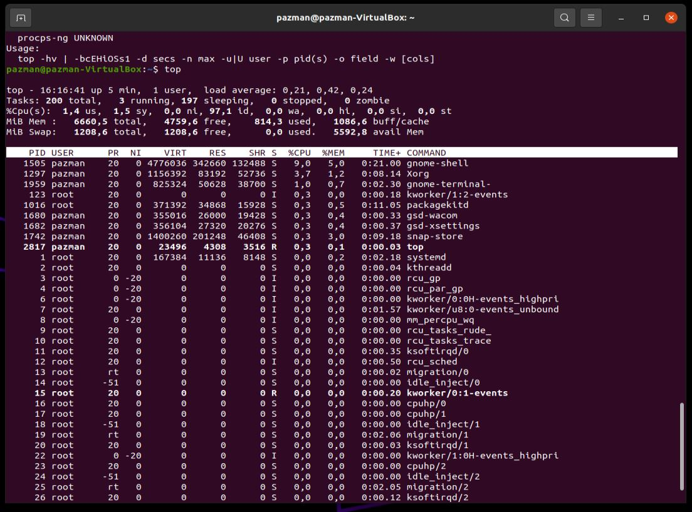**a.)** Jelenítse meg a futó processzek listáját terhelés szerint! Monitorozza a terhelést   
folyamatosan!

processzek megjelenítése

**b**.) Jelenítse meg a rendszer aktivitásról és a hardverről az információkat (a jelentések a   
folyamatokra, memóriára, blokk input/outputra, CPU tevékenységre és trap-re vonatkoznak.)

• használjon a parancshoz kapcsolót, amely memória kihasználtságot és a lemez   
információkat mutatja.

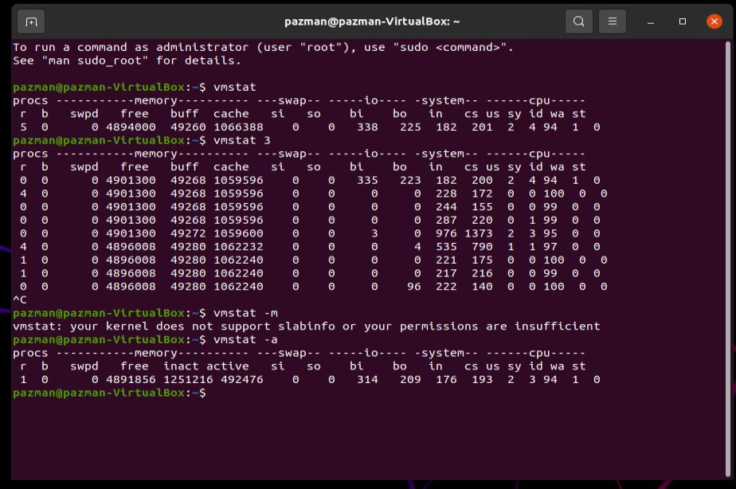• használjon a parancshoz kapcsolót, amely aktív és inaktív memória lapokat mutatja!

hardver és rendszer aktivitási információk megjelenítése

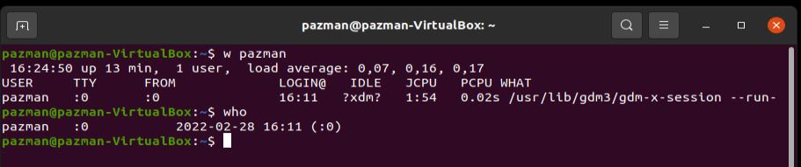**c.)** Jelenítse meg ki van bejelentkezve a rendszerbe, és éppen mit csinál.

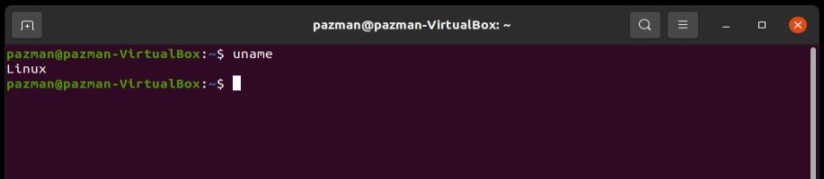megmutatja ki van bejelntkezve é smit csinál   
**d.)** Jelenítse meg a szerver futásának kezdő idejét.

szerver futás kezdő ideje

**e.)** ps - aktuális processzekről készít jelentést. Opciói:

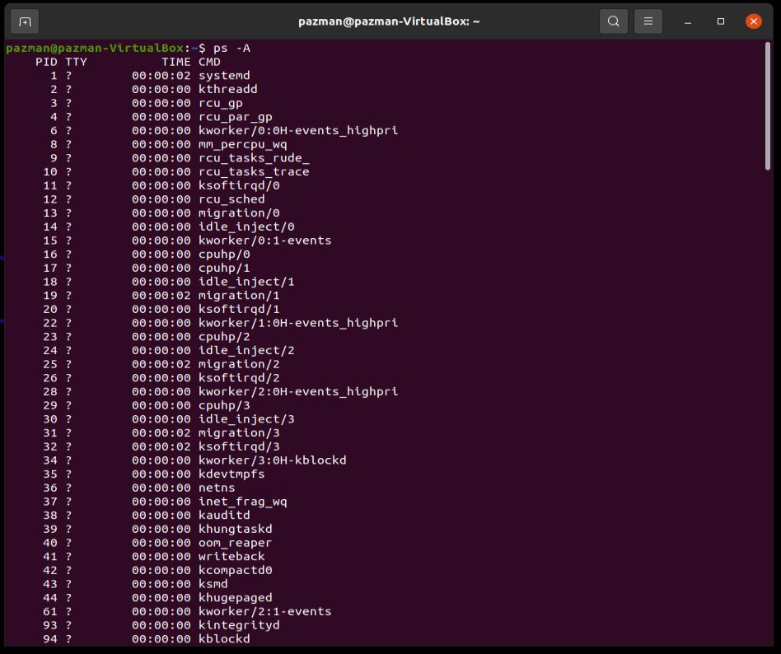Jelenítse meg az összes processz kiválasztását!

összes process megjelenítése

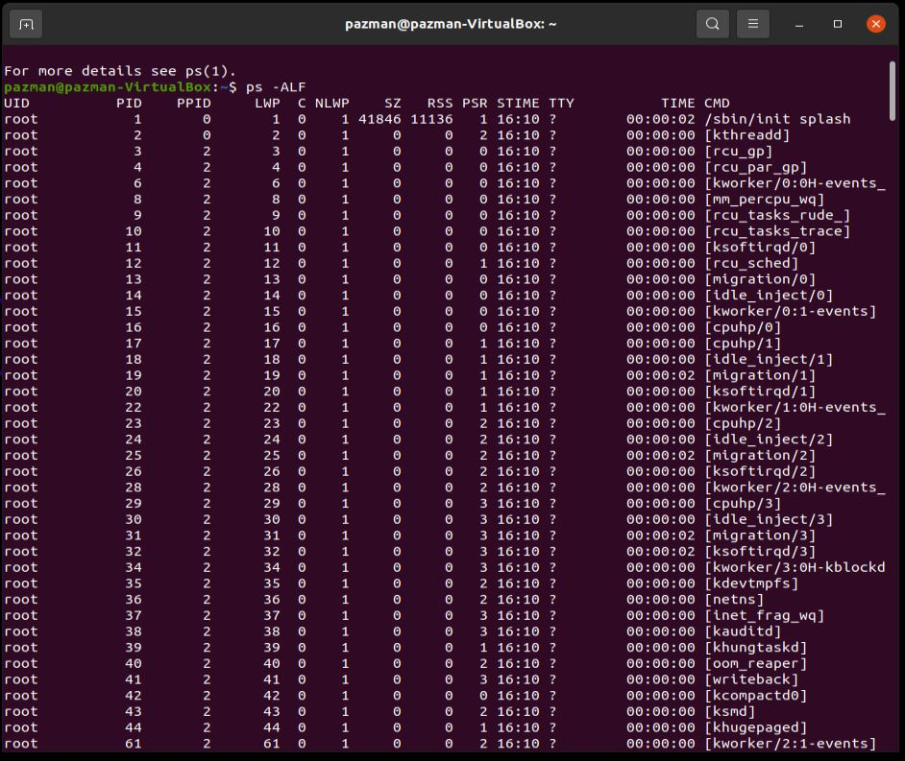Jelenítse meg az egyes processzek paraméterei!

process paraméterek megjelenítése

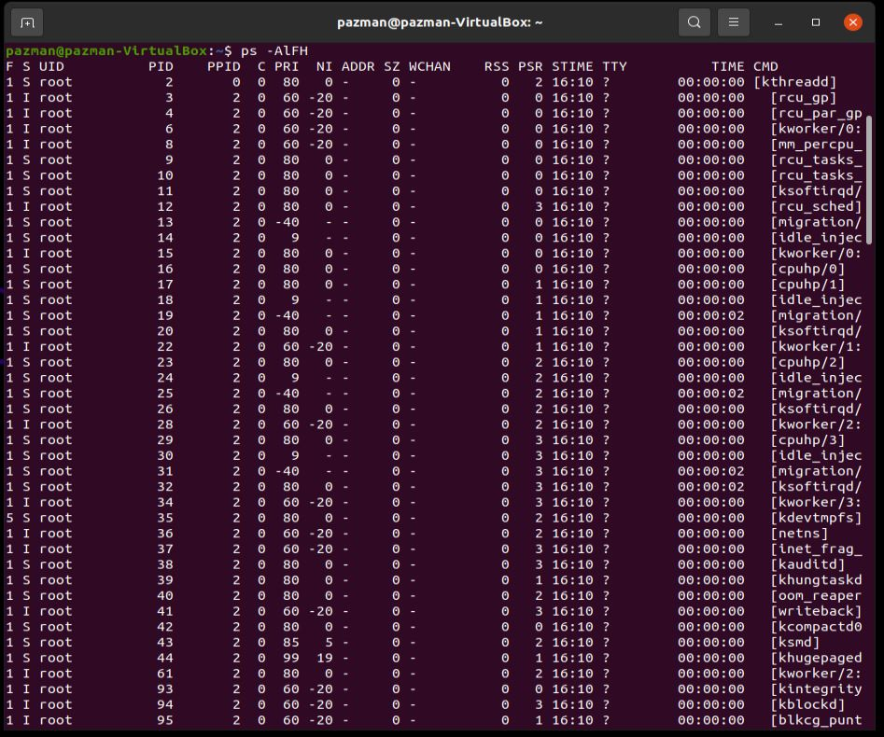Jelenítse meg az egyes processzek szálait is!

processzek szálainak megjelenítése

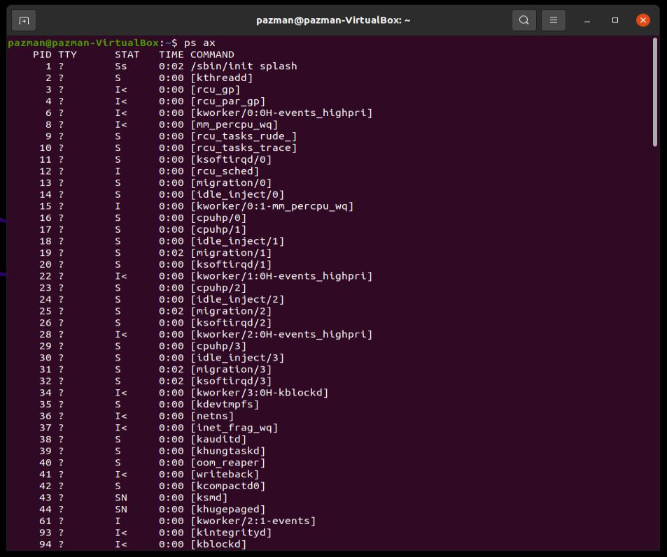Jelenítse meg a szerver összes processzeit!

szerver összes processzei

Jelenítse meg milyen processzek futnak a rendszerben

megjeleníti milyen processzek futnak a rendszerbe

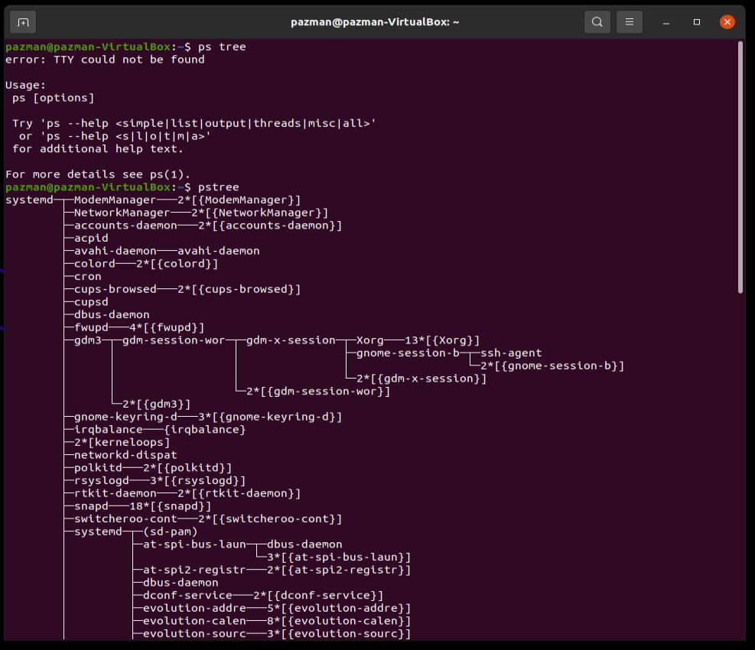Jelenítse meg a futó processzek listáját fa elrendezésben

processzek megjelenítése fa elrendezésben

ps -p 1286 -o comm= - egy adott PID neve jelenjen meg

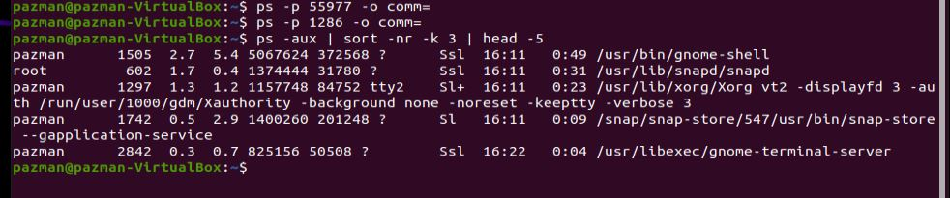ps -auxf | sort -nr -k 3 | head -5 – 5legtöbb CPU memóriát

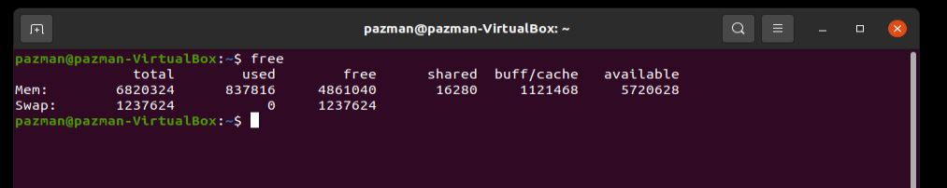**f.)** free - fizikai memória és a swap által használt és szabad terület, ezek összege, pufferek, szabad pufferek száma.

szabad terület megjelenítése

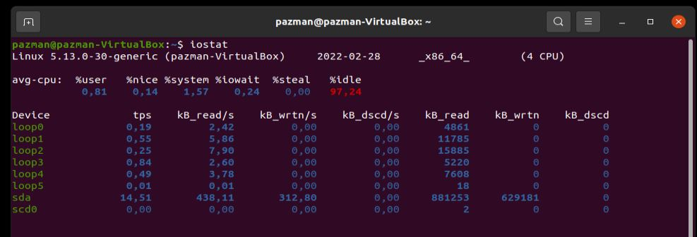**g**.) iostat – jelenítse meg átlagos CPU terhelést vagy lemez aktivitást.

cpu terhelés és lemez aktivitás megjelenítése

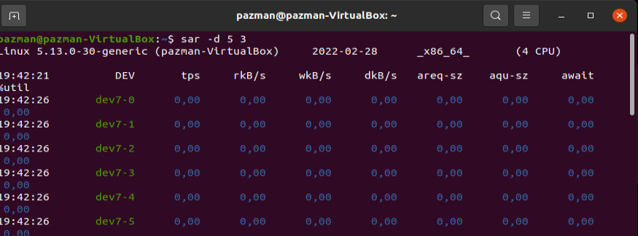**h.)** sar - aktivitási adatok jelzése és összegyűjtése, mentés.

aktivitási adatok jelzése és összegyűjtése

1. 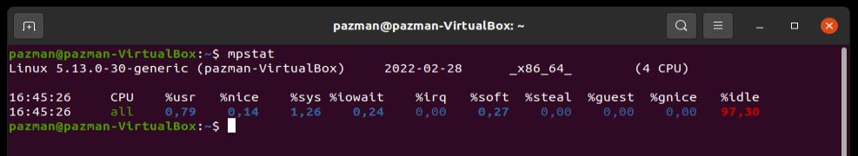mpstat - több processzoros sz.gép esetén használják.

processzor használtság

**j.)** pmap - processz memória használatát jelzi.

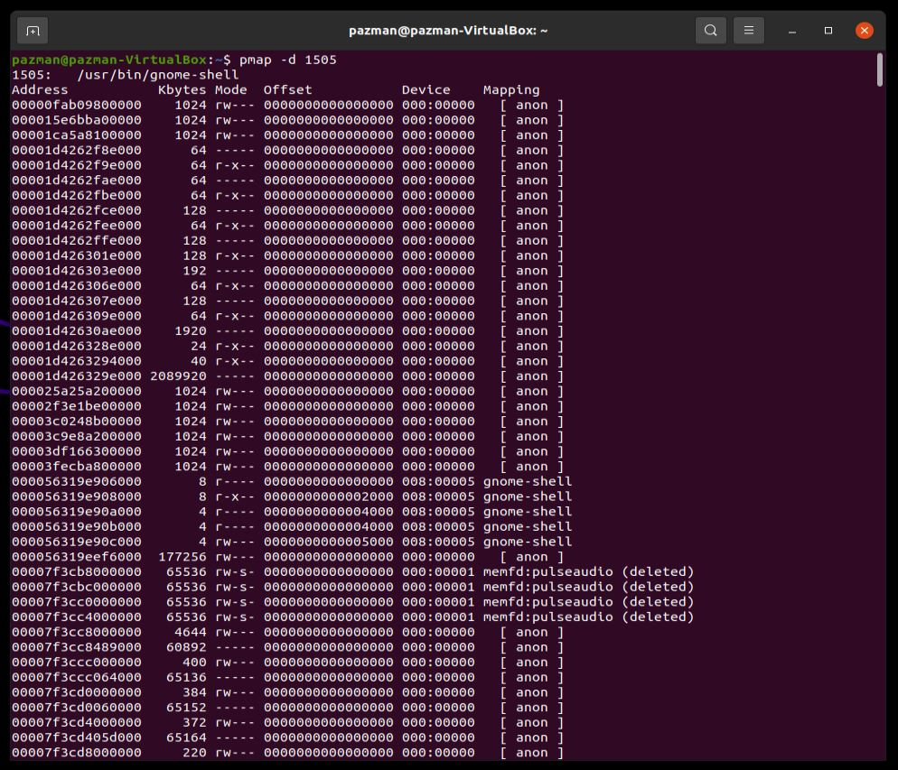

processz memória használat

**II. Téma: Windows OS - PowerShell parancsok használat**

**2. Feladatok**

Készítse el Windows OS a saját gépen az alábbi feladatokat.

Minden egyes lekérdezés eredményét illessze be egy dokumentumba, írja le a parancs   
funkcióját (1-1 mondat) a kép alá és mentse el.

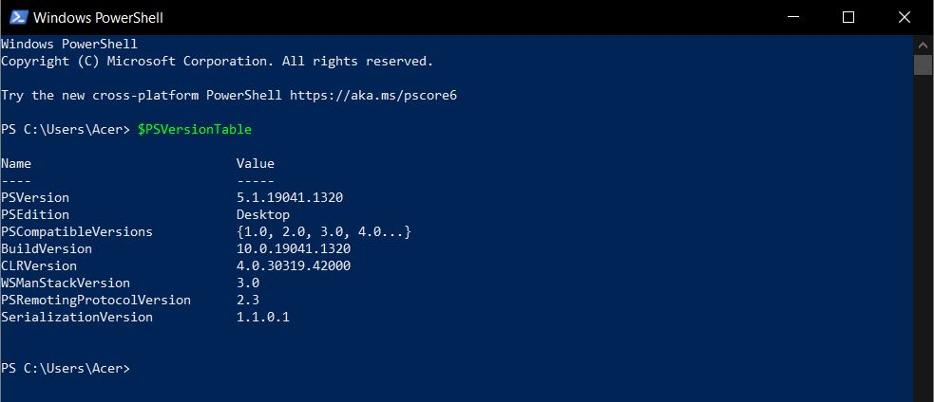**1.** Kérdezze le a PowerShellVerzió!

PowersShell verzó lekérdezés

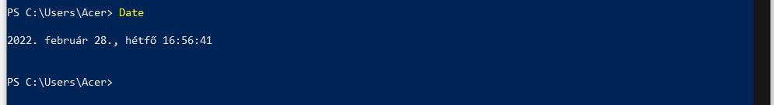  
**2.** Kérdezze le a mai dátumot?

mai dátum lekérdezés

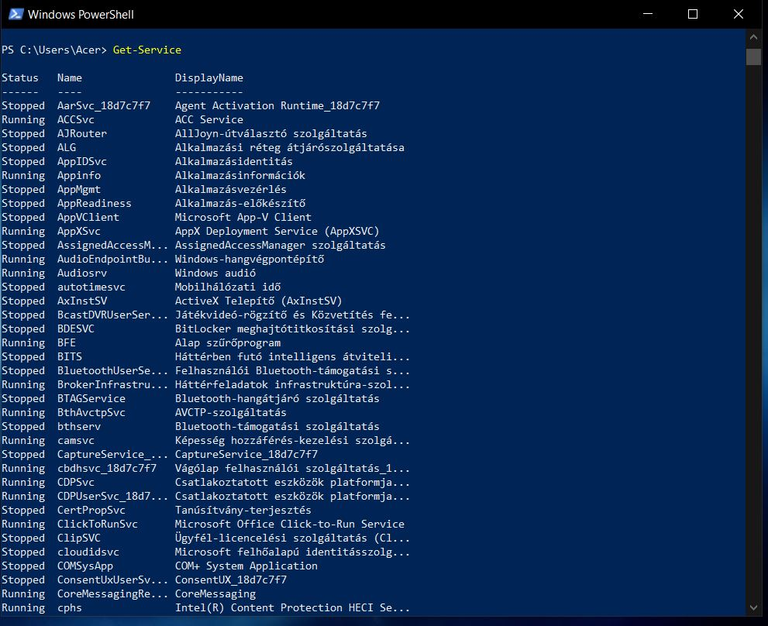**3.** Kérdezze le a szolgáltatásokat?

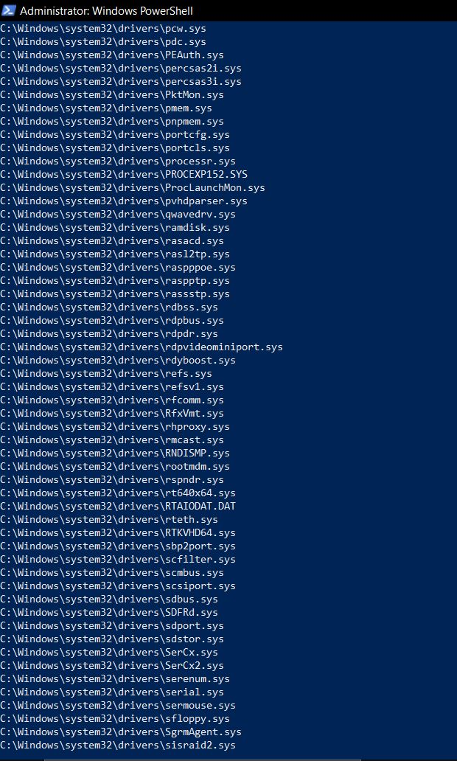**4.** Kérdezze le a C:\ meghajtó lévő könyvtárakat ill. fájlokat?

könyvtárak lekérdezése

**5.** Kérdezze a parancsok rövidített neveit? (alias)

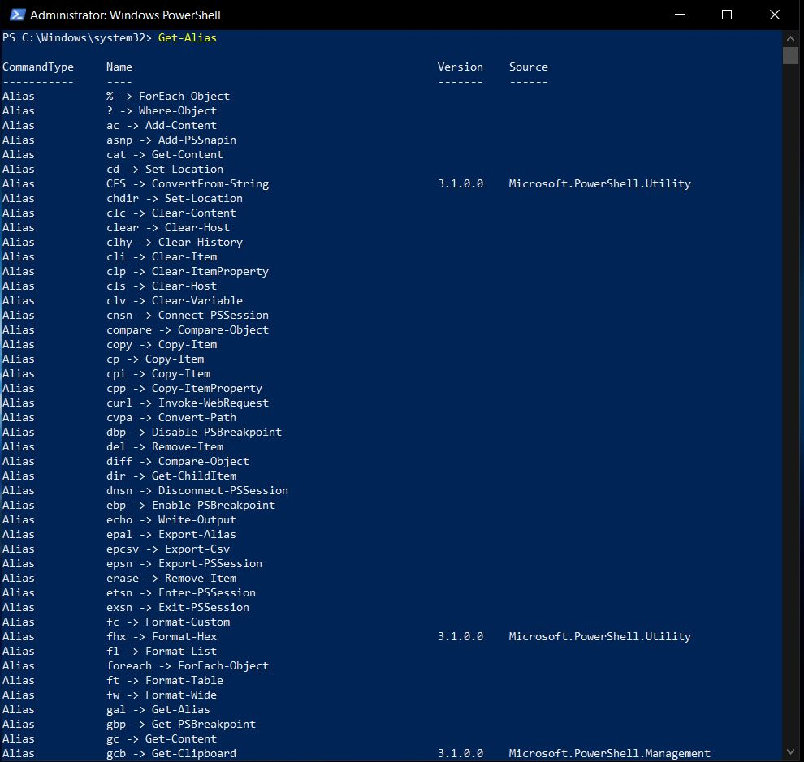rövidített név lekérdezés

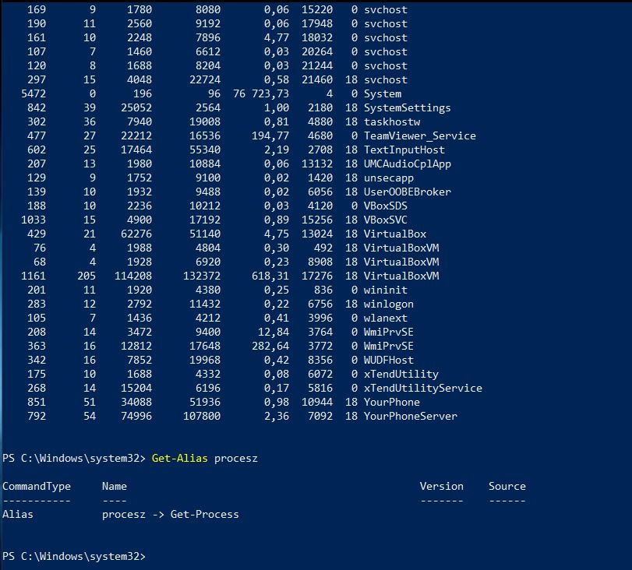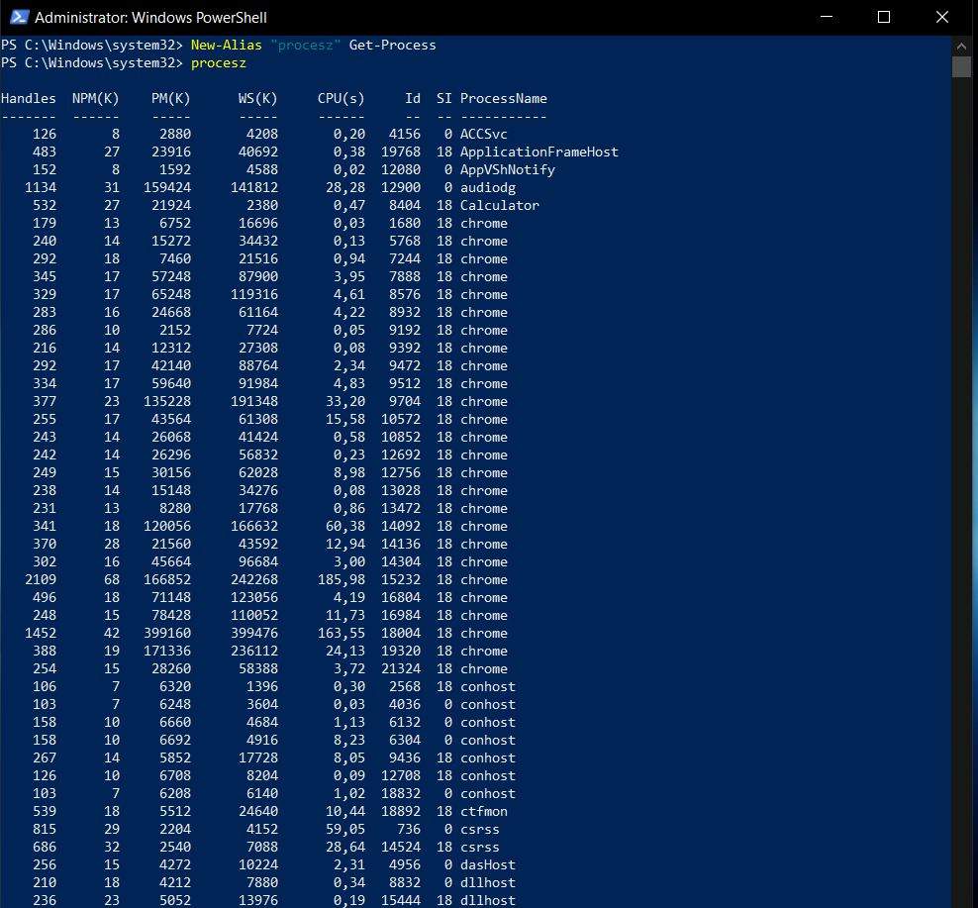**6.** Készítsen egy „processz” nevű Alias, majd futtassa és kérdezze le?!

processz nevű alias készítés és futtatás

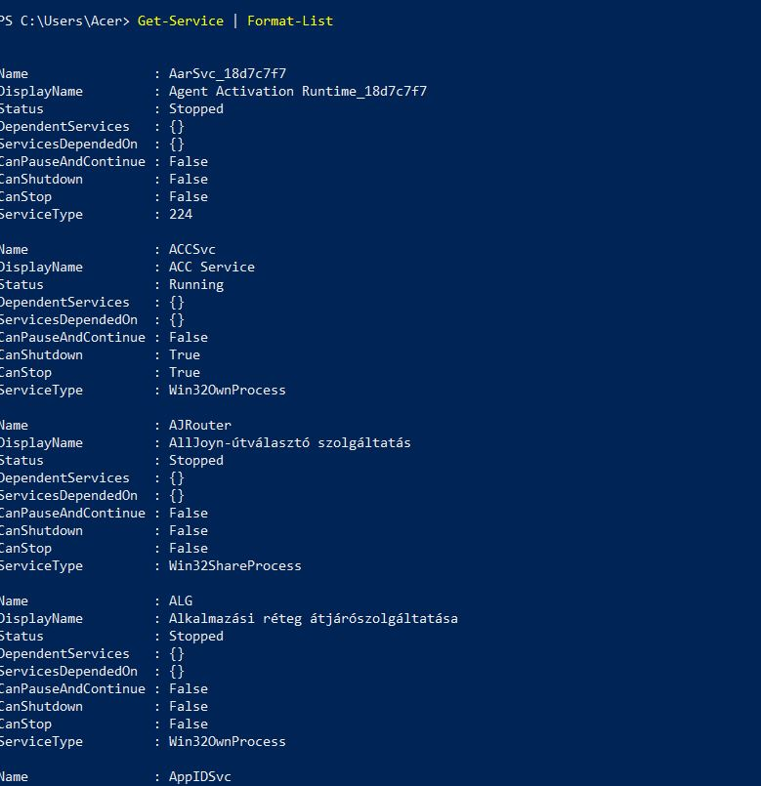**7.** Listázza ki az adott meghajtón lévő szolgálatásokat - formázott lista/tábla?

szolgáltatások listázása

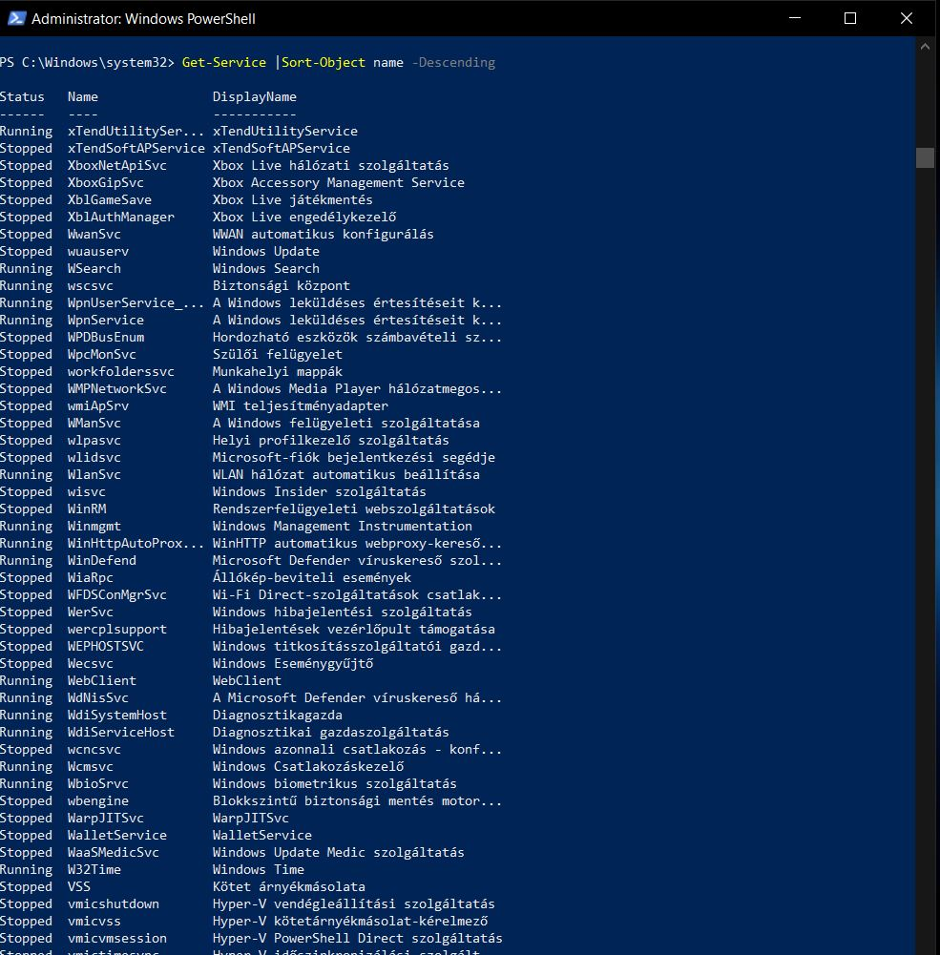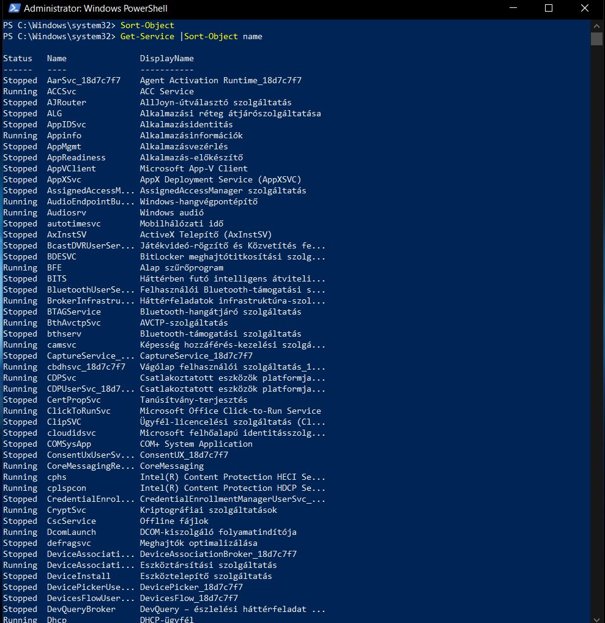**8.** Rendezze sorba név szerint (növekvő/csökkenő) az objektumokat!

rendezés növekvő, csökkenőbe

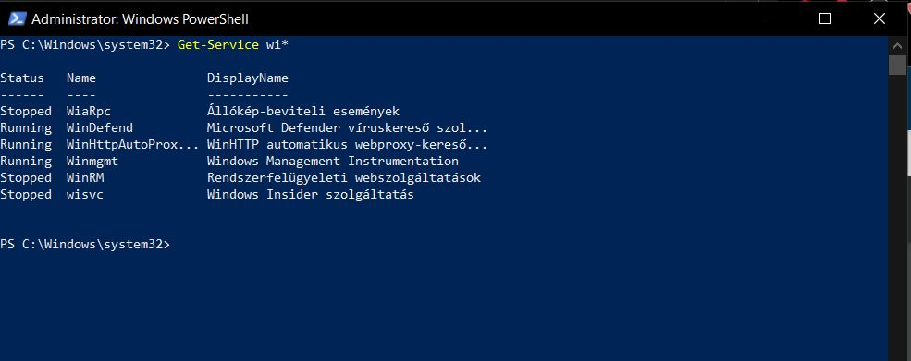**9.** Kérdezze le azokat a neveket melynek első két betűje wi!

nevek lekérdezése amelyek wi-vel kezdődnek

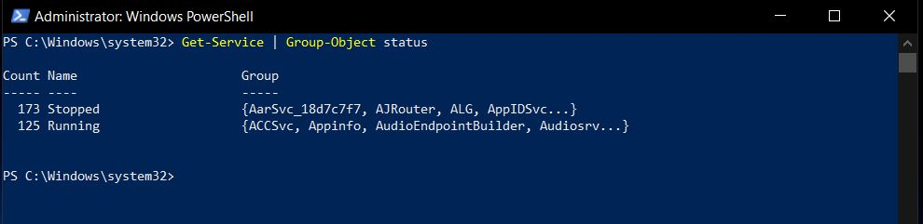**10.** Csoportosítsa állapot szerint az objektumokat!

objektumok csoportosítása állapot szerint

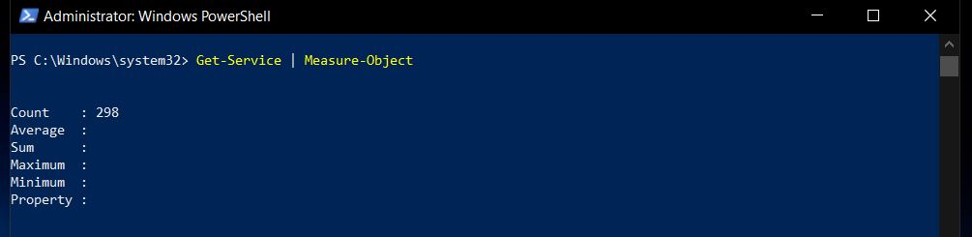**11.** Számolja meg az objektumokat!

objektumok megszámolása

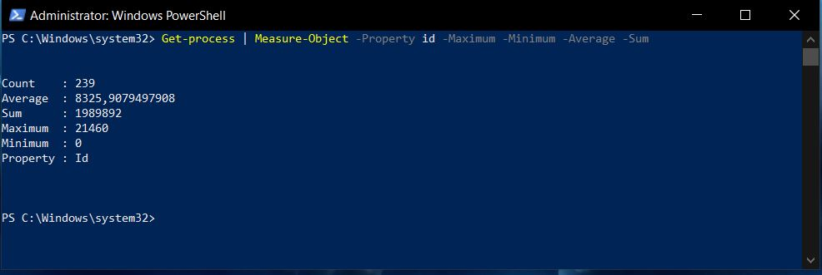1**2.** Számolj meg az objektumok: max, min, avg, sum szerint!

objektumok megszámolása, max,min, sum avg alapján

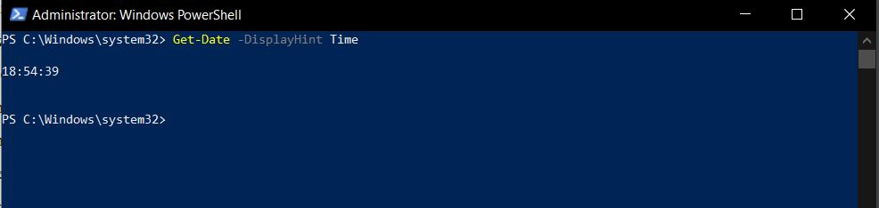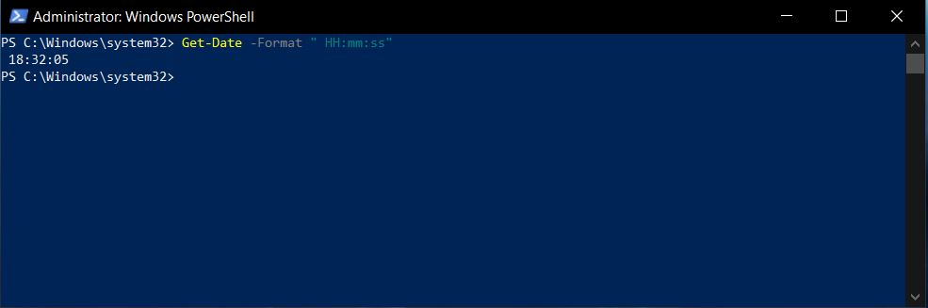**13**. Kérdezze le a Windows időt!

windows idő lekérdezése

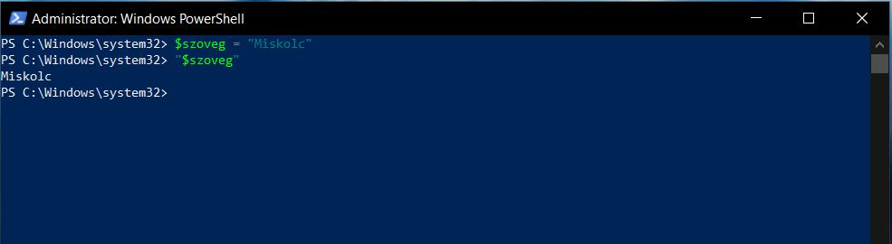**14.** Hozzon létre egy szoveg nevű változót, melynek értéke: Miskolc

szöveg nevü változó létrehozása

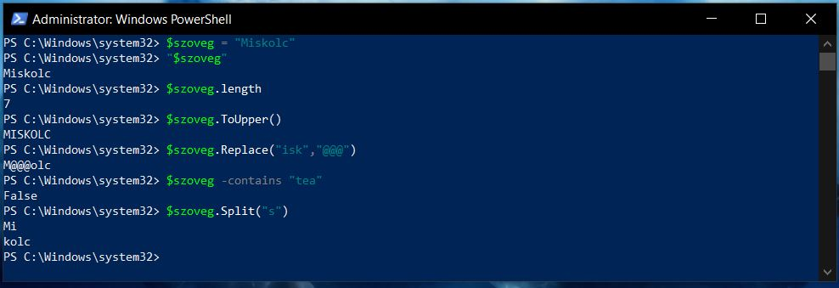**15.** Végezze el a következő műveleteket ((length, ToUpper, Replace, Contains, Split) a $szoveg változó értékeivel

műveletek lenth, ToUpper, Replace, Contains, Split -el

**Fájlkezelés (txt file)**

**16.** Készítsen a C:\ meghajtóra egy *neptunkod.txt* fájl, melynek tartalma a teljes neve. Végezze el a következő feladatokat!

a) Definiálás:   
b) Beolvasás:   
c) Tartalom megjelenítés:

d) Sorok száma:   
e) Fájl adatok:

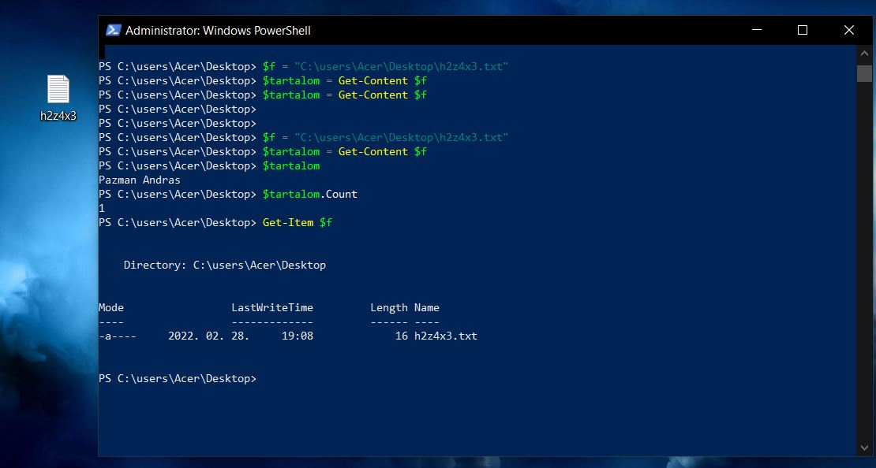

filekezelés műveletek, definiálás, tartalom kiirás, file adatok